7C5 (äquivalent 6V6) Paar 6 #1011 + #1012
Messdaten können auf http://dbl.musicweb.ch/tubedata heruntergeladen werden.

Paarmessdaten beide Röhren übereinander gelegt:
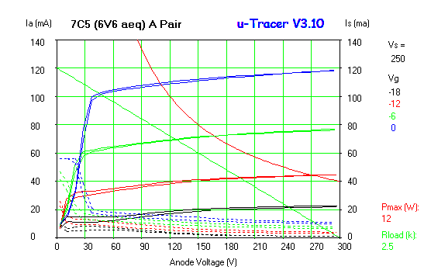

#1011
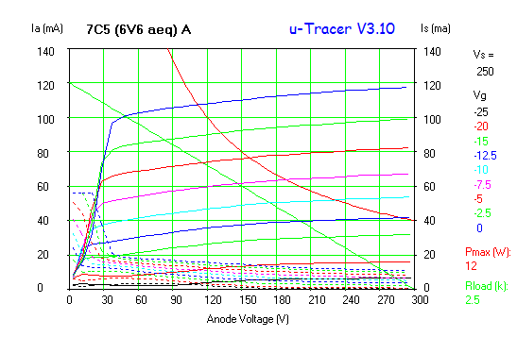#1011
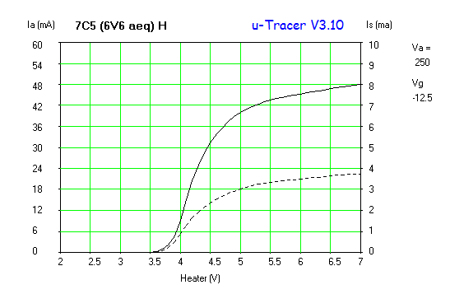

#1012
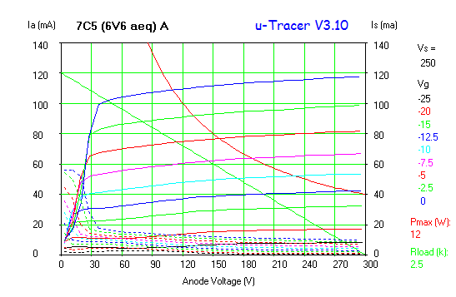#1012

